FMS

供应商

1、采购付款账户

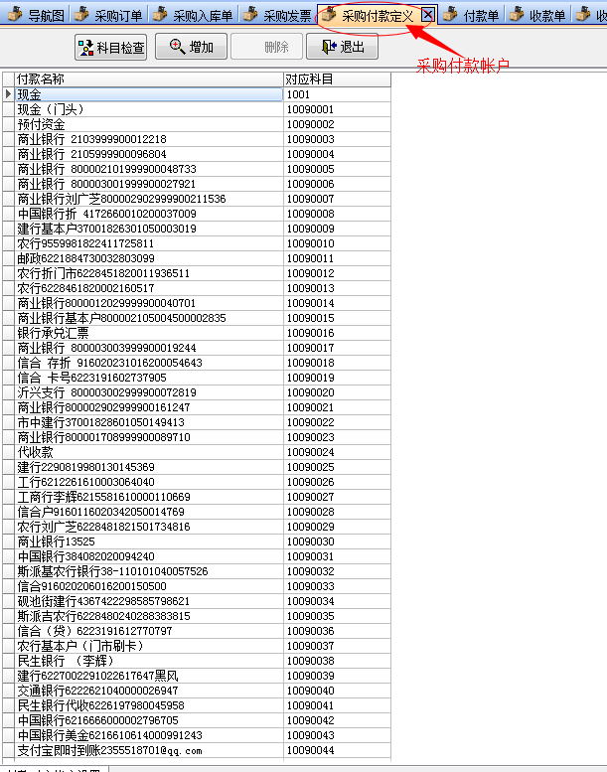

1. 供应商付款单列表

备注：制单人，审核人，制单时间，审核时间，审核状态标志

操作界面，

制单人，提交【通知审核人，（手机审核功能--待实现）】--》审核人，审核

审核成功【通知财务--1、QQ 2、手机短信 3、OA首页界面统一消息推送列表】==》财务执行大款==》大款成功—》上传付款凭证，并返回大款成功的状态，

制单人、审核人都能看到支款成功的状态，

1. 制单人
2. 审核人
3. 大款人 ==大款页面。

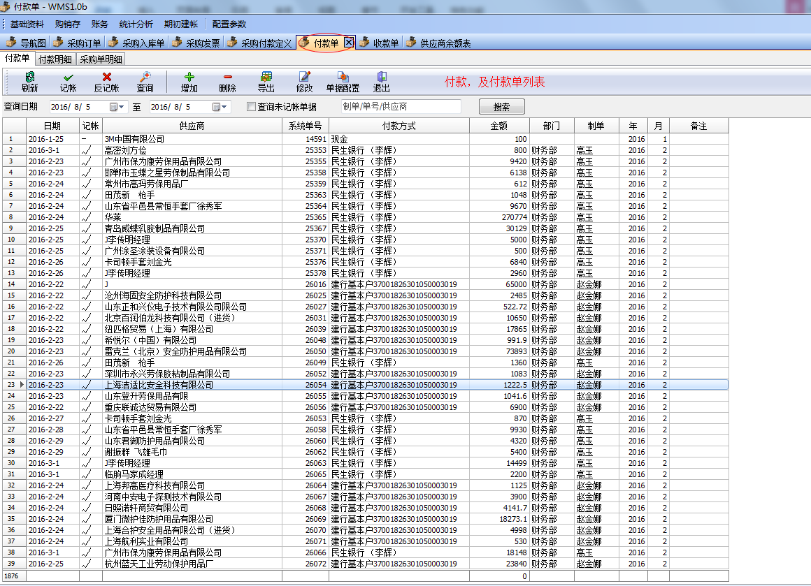

2.1 付款记录，录入操作

操作方式：

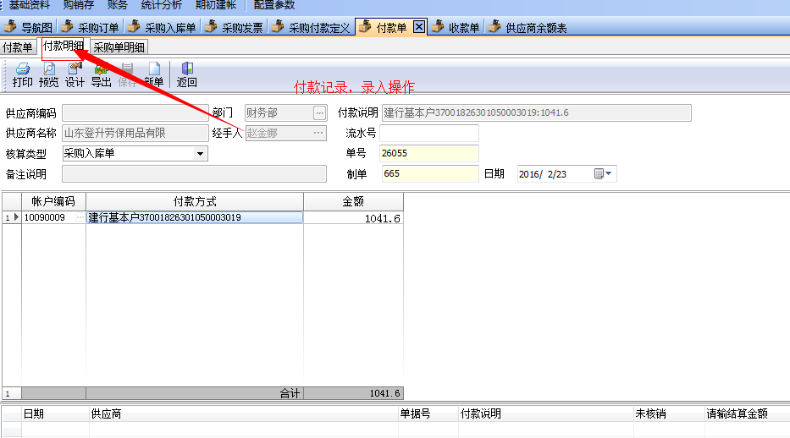

1. 供应商，往来账目汇总表
2. 供应商名称、年期初、借方(我方付款)--进货金额、货方(供应商货物金额)--付款金额、余额、金额、已开票、未开票
3. 余额=年期初-借方+货方
4. 金额=已开票+未开票

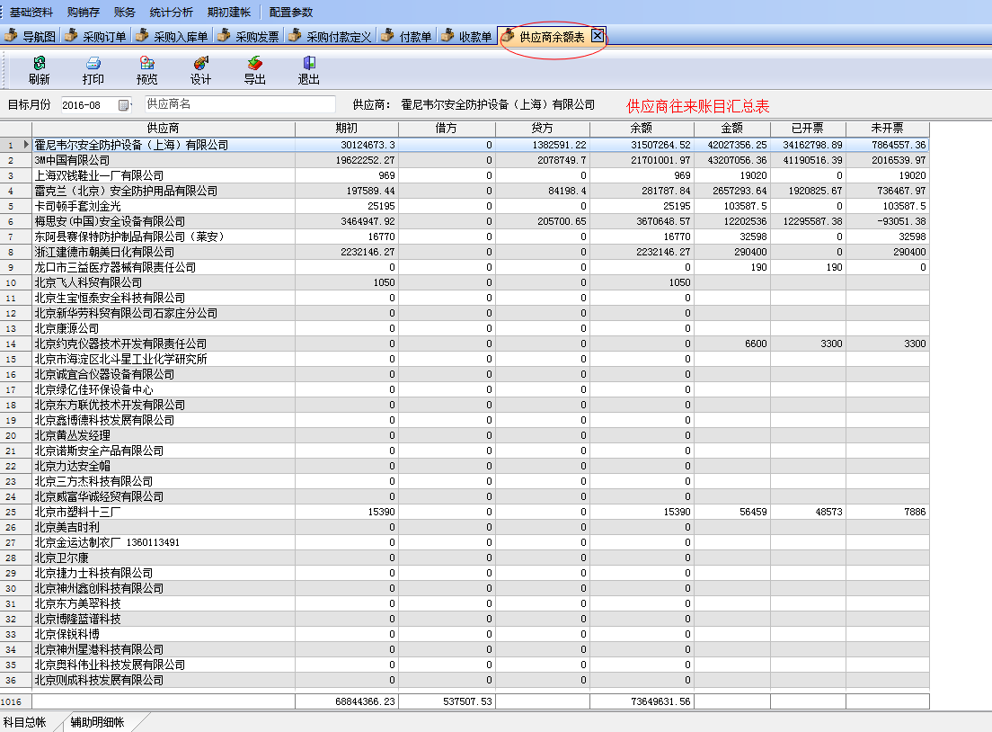

3.1 供应商，往来账目汇总明细查看

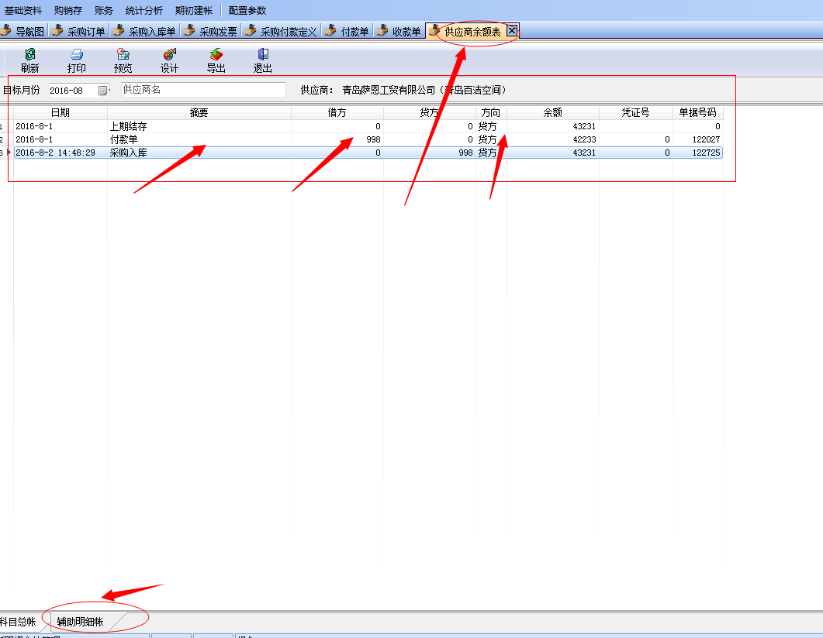

1. 采购发票

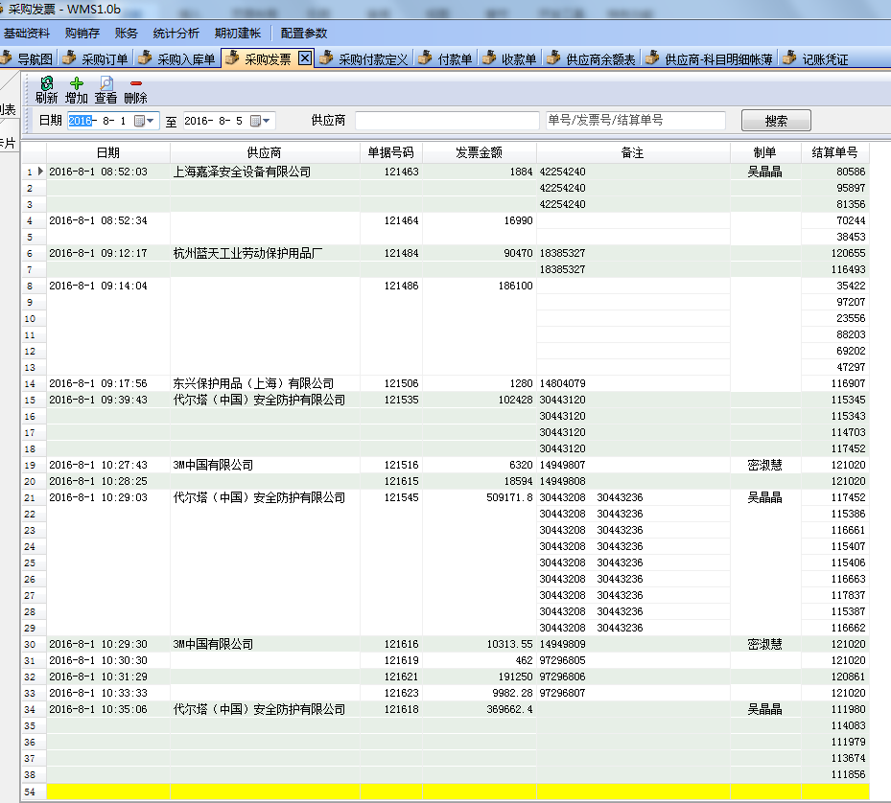

明细操作，商品来发票操作

发票号码、选择产品【数量、金额】对应发票，

